Міністерство освіти і науки України
Національний університет «Львівська політехніка»
Інститут комп’ютерних наук та інформаційних технологій

Кафедра автоматизованих систем управління


Звіт
до виконаної лабораторної роботи №1
з дисципліни
“Чисельні методи”
на тему:
«Абсолютна та відносна похибка»

Виконав: студент гр. ОІ-21
Клус Ілля
Прийняв: доцент Ріпак Н.С.

Львів – 2025

Варіант 10
Мета роботи: вивчити поняття абсолютної та відносної похибки та методи їх оцінювання.
F = 7x1 2 + 5x2 2 + 6x3 2 + 6x1x3 – 4x2 – 5ex3x2 ;
Завдання 1
Для виконання лабораторної роботи потрібно задати три числа x1, x2 та x3. Число x1 визначається як десяткове число з чотирма цифрами після коми: x1=0.abcd, де «a» та «b» – передостання та остання цифри «шифру групи»; «c» і «d» – передостання та остання цифри номера студентського квитка відповідно. Числа x2 та x3 обчислюються додаванням до x1 відповідно 1 і 2: x2=x1+1 x3=x1+2 (Приклад. Нехай шифр групи закінчується на 11, а номер студентського квитка закінчується на 05. Тоді: x1=0.1105, x2=1.1105 та x3=2.1105).

Х1 = 0.1053 Х2 = 1.1053 Х3 = 2.1053

Завдання 2
Оцінити абсолютну та відносну похибку обчислення величини функції згідно варіанту (номер варіанта визначається порядковим номером студента у списку групи) при умові:
А) значення величин абсолютних похибок аргументів x1,x2,x3 знаходяться з використанням граничних відносних похибок аргументів;
1. Знаходимо частинні похідні функції
F’ по x1 = 14*x1 + 0 + 0 + 6*x3 – 0 = 14*x1 + 6*x3 = 14 * 0.1053 + 6 * 2.1053 = 1.4742 + 12.6318 = 14.106
F’ по x2 = 0 + 10*x2 + 0 + 0 – 4 – 5*x3*e^{x2*x3} = 11.053 – 4 – 5*2.1053*(2.71828)^{2.32698809} =
= 11.053 – 4 – 10.5265 * 10.247015831 = -100.81221215
F’ по x3 = 0 + 0 + 12*x3 + 6*x1 – 0 – 5*x3*e^{2.32698809} = 25.2636 + 0.6318 – 5.5265 * 10.247015831 = -30.734733

2. Визначаємо граничну відносну похибку
Для х1 = 1/(1*2) * (1/10)³ = 5*10⁻⁴ - перша значуща цифра - 1
Для х2 = 1/(1*2) * (1/10)⁴ = 0.5*10⁻⁴ - перша значуща цифра - 1
Для х3 = 1/(2*2) * (1/10)⁴ = 2.5*10⁻⁴ - перша значуща цифра - 2
3. Обчислимо абсолютні похибки за відносними та точним числом
Δх1 = 0.1053 * 5 * 10⁻⁴ = 0.5265 * 10⁻⁴
Δх2 = 1.1053 * 0.5 * 10⁻⁴ = 0.55265 * 10⁻⁴
Δх3 = 2.1053 * 0.25 * 10⁻⁴ = 0.526325 * 10⁻⁴

4. Обчислимо абсолютну похибку функції
ΔF = |F’ по x1| * Δx1 + |F’ по x2| * Δx2 + |F’ по x3| * Δx3 =
= 14.106 * 0.5265 * 10⁻⁴ + 100.81221215 * 0.55265 * 10⁻⁴ + 30.734733 * 0.526325 * 10⁻⁴ =
= 79.355295457 * 10⁻⁴ = 0.0079355295457

5. Обчислимо значення функції
F(x1, x2, x3) = 7* (0.1053)² + 5*(1.1053)² + 6* (2.1053)² + 6*(0.1053 * 2.1053) – 4*(1.1053) – 5*e^{2.32698809} = 0.07761663 + 6.10844045 + 26.59372854 + 1.33012854 – 4.4212 – 51.235079155 = - 21.546364995

6. Обчислимо відносна похибку
Відносна похибка функції F = ΔF / |F| = 0.0079355295456 / 21.54636499 =
= 3.68300154 * 10⁻⁴ = 0.000368300154

Відповідь:
Відносна похибка - 0.000368300154
Абсолютна похибка - 0.0079355295457

Б) значення величини абсолютних похибок аргументів x1,x2,x3 становить:
Δx1,2,3= N*10-3 , де N–номер варіанта.
Δx1,2,3 = 10*10⁻³ = 10⁻² = 0.01

ΔF = (|F’ по x1| * Δx1 + |F’ по x2| * Δx2 + |F’ по x3| * Δx3) = (|F’ по x1| + |F’ по x2|+ |F’ по x3|)*Δx = ( 14.106 + 100.81221215 + 30.734733) * 0.01 = 1.4565294515

Відносна похибка F = ΔF/|F| = 1.4565294515 / 21.546364995 = 0.06759978

Відповідь:
Відносна похибка - 0.06759978
Абсолютна похибка - 1.4565294515

Завдання 3
Розробити програму для знаходження абсолютної та відносної похибок заданої функції згідно умови А) та Б). Також, доповнити текст програми таким чином, щоб у результатах виконання програми було відображено наступну інформацію: група, ПІБ студента, номер ЛР і варіанту завдання.

CLASS MAIN
package org.project;
public class Main {
public static void main(String[] args) {
double x1 = 0.1053, x2 = 1.1053, x3 = 2.1053;
TaskFunction func = new TaskFunction(x1, x2, x3);
//TaskA(func);
//TaskB(func);
System.out.println("Клус Ілля Артурович ОІ-21 10 варіант");
}
public static void TaskA(TaskFunction func){
func.CalculateRelativeErrors();
func.CalculateAbsoluteErrors();
func.CalcFuncRelativeError();
func.CalcFuncAbsoluteError();
System.out.println("");
func.getInfo();
}
public static void TaskB(TaskFunction func){
func.CalculateRelativeErrors();
double[] absErrors = {0.01, 0.01, 0.01};
func.SetArrayOfAbsoluteErrors(absErrors);
func.CalcFuncRelativeError();
func.CalcFuncAbsoluteError();
System.out.println("");
func.getInfo();
}
}

CLASS TaskFunction
package org.project;
import java.util.Arrays;
public class TaskFunction {
private double[] ArrayOfX = new double[3];
private double[] ArrayOfRelativeErrors = new double[3];
private double[] ArrayOfAbsoluteErrors = new double[3];
private double funcAbsError = -1;
private double funcRelError = -1;
public TaskFunction(double ...args) {
if(args.length == 0 || args.length > 3){
throw new Error("Потрібен масив з 3 чисел!");
}
ArrayOfX = args;
}
//Обчислення значення функції
public double CalculateFunction (double ...args){
return 7 * args[0] * args[0] +
5* args[1] * args[1] +
6* args[2] * args[2] +
6* args[0] * args[2] -
4 * args[1] -
5 * Math.exp(args[2] * args[1]);
}
//метод для обчислення частинної похідної
private double PartialDerivative(int i){
double h = 1e-8;
double[] ArrayOfXPlus = this.ArrayOfX.clone();
double[] ArrayOfXMinus = this.ArrayOfX.clone();
ArrayOfXPlus[i] += h;
ArrayOfXMinus[i] -= h;
double fPlus = CalculateFunction(ArrayOfXPlus);
double fMinus = CalculateFunction(ArrayOfXMinus);
System.out.println("Успішно обчислено приріст функції відносно " + this.ArrayOfX[i]);
return Math.abs((fPlus - fMinus) / (2*h));
}
//Обчислення відносної помилки іксів для завдання А
public void CalculateRelativeErrors(){
int i = 0;
for(double x : ArrayOfX){
ArrayOfRelativeErrors[i] = roundTo(CalcRelativeError(x), 10);
i++;
}
}
public double CalcRelativeError(double x){
System.out.println("Успішно пораховано відносну похибку числа " + x);
return ( 1.0 / (2 * FindFirstSignificantFigure(x)) *
Math.pow( (0.1), CalcNumOfSignificantFigure(x) - 1)
);
}
private int FindFirstSignificantFigure(double x){
x = Math.abs(x);
while (x < 1) x *= 10;
while (x >= 10) x /= 10;
System.out.println("Успішно знайдено першу значущу цифру числа " + x);
return (int)x;
}
private int CalcNumOfSignificantFigure(double x){
if(x == 0.0) return 0;
String str = Double.toString(Math.abs(x));
str = str.replace(".", "");
str = str.replaceFirst("^0+", "");
System.out.println("Успішно пораховано кількість значущих цифр числа " + x);
return str.length();
}
//бчислення абсолютних помилок
public void CalculateAbsoluteErrors(){
if(ArrayOfRelativeErrors[0] == 0.0){
System.out.println("Не достатньо інформації для обрахунку, щоб дізнатись інформацію викличте метод .getInfo()");
return;
}
int i=0;
for(double relativeError : ArrayOfRelativeErrors){
ArrayOfAbsoluteErrors[i] = roundTo(relativeError * ArrayOfX[i], 10);
i++;
}
System.out.println("Успішно пораховано абсолютні похибки!");
}
//Обчислення відносної та абсолютної похибки функції
public double CalcFuncAbsoluteError(){
double AbsError = 0.0;
int i = 0;
for(double AbsXError : ArrayOfAbsoluteErrors){
AbsError += AbsXError * PartialDerivative(i);
i++;
}
System.out.println("Абсолютну помилку функції успішно пораховано!");
this.funcAbsError = AbsError;
return AbsError;
}
public double CalcFuncRelativeError(){
if(funcAbsError == -1){
CalcFuncAbsoluteError();
}
this.funcRelError = this.funcAbsError/ Math.abs(CalculateFunction(ArrayOfX));
System.out.println("Відносну помилку функції успішно пораховано!");
return this.funcRelError;
}
//гетери та сетери
public double getXByNumber(int i) {
return ArrayOfX[i - 1];
}
public void SetArrayOfAbsoluteErrors(double[] ArrayOfAbsoluteErrors){
if(ArrayOfAbsoluteErrors.length > 3){
System.out.println("ArrayOfAbsoluteErrors.length > 3");
return;
}
this.ArrayOfAbsoluteErrors = ArrayOfAbsoluteErrors;
}
//вивід інформації
public void getInfo(){
System.out.println("Аргументи: " + Arrays.toString(this.ArrayOfX));
if(ArrayOfRelativeErrors[0] != 0.0){
System.out.println("Відносні похибки аргументів: " + Arrays.toString(this.ArrayOfRelativeErrors));
}
if(ArrayOfAbsoluteErrors[0] != 0.0){
System.out.println("Абсолютні похибки аргументів: " + Arrays.toString(this.ArrayOfAbsoluteErrors));
}
if(funcRelError != -1){
System.out.println("Відносна похибка функції: " + funcRelError);
}
if(funcAbsError != -1){
System.out.println("Абсолютна похибка функції: " + funcAbsError);
}
}
public static double roundTo(double value, int decimalPlaces) {
return Math.round(value * Math.pow(10, decimalPlaces)) / Math.pow(10, decimalPlaces);
}
}

Результати виконання
Для пункту А
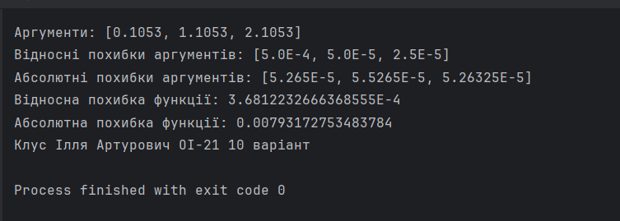
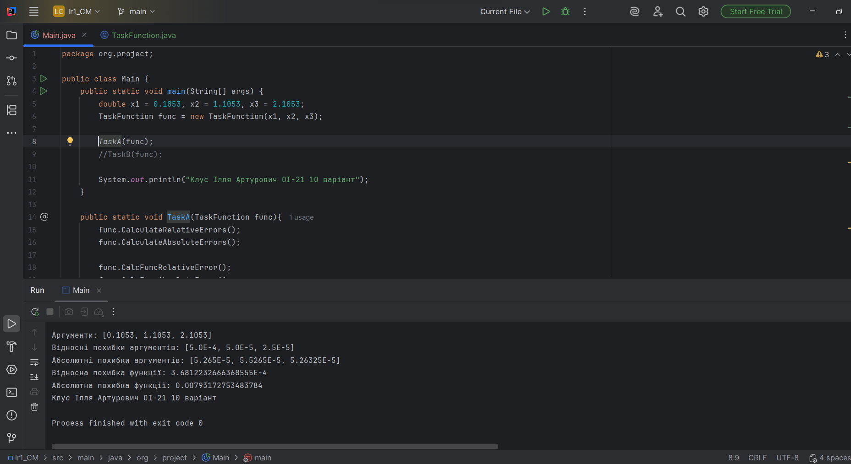
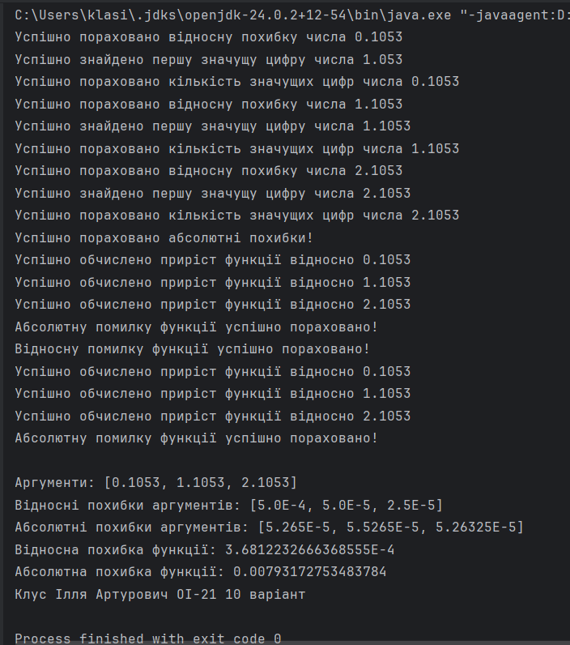

Пункт Б
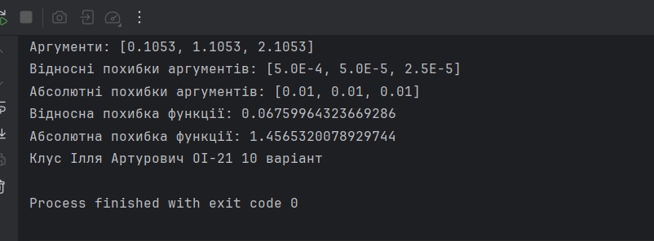
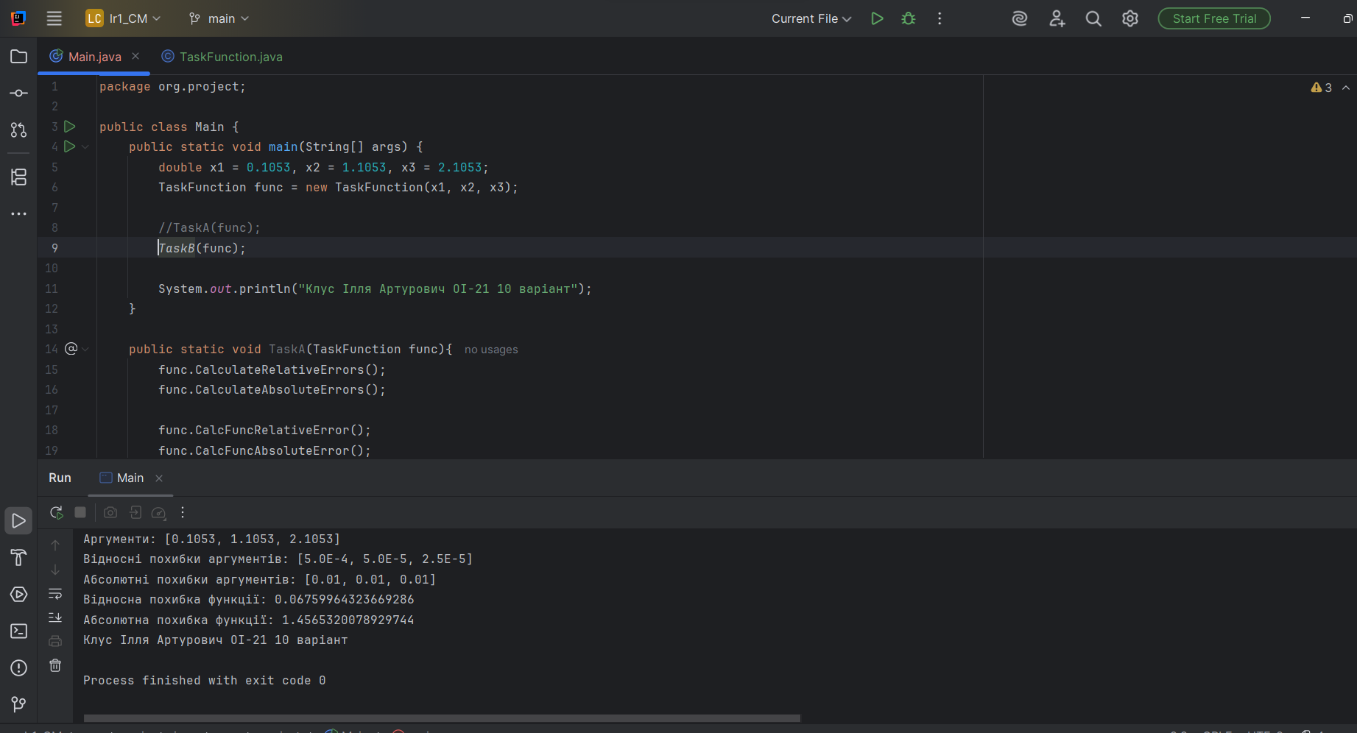
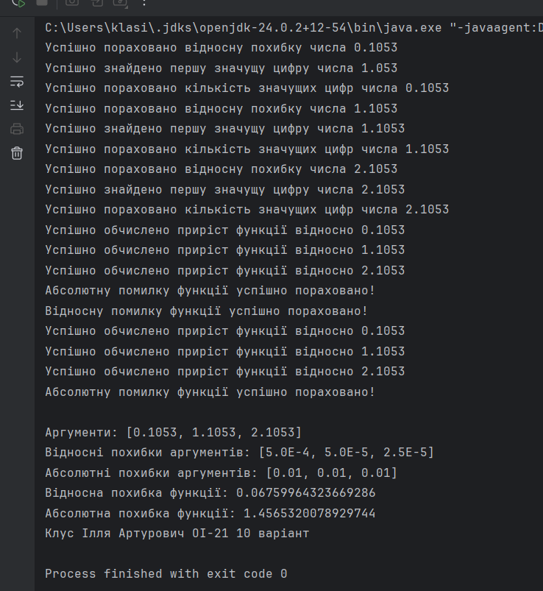
Контрольні запитання
- Заокруглюючи число до трьох значущих цифр, визначити абсолютну та відносну похибки наближеного числа 3,9287
Заокруглене число - 3,93
Δx = |3,9287 – 3,93| = |-0,0013| = 0,0013
Відносна похибка – Δx / x = 0,0013/3,9287 = 0,0003308982

- Визначити абсолютну похибку наближеного числа за його відносною похибкою A=57,23 δ=1%
Відносна похибка = абсолютна / повне число
Абсолютна = відносна * повне число = 57,23 * 0.01 = 0.5723

- Визначити кількість точних десяткових знаків у числі, якщо відома його абсолютна похибка X=13,04342; Δx=0,1
Тут нема точних десяткових знаків.

- Визначити кількість точних десяткових знаків у числі, якщо відома його абсолютна похибка X=13,04342; δ=1%
Абсолютна похибка числа = 13.043442 * 0.01 = 0.13043442
Виходить що перша значуща цифра знаходиться на першому дробовому розряді, що значить, що число має 0 значущих знаків.

- Знайти виразу z для наближених чисел і визначити абсолютну та відносну похибки, якщо відомо, що три знаки точні z=1,2344-1,2312
Z = 1,2344-1,2312 = 0,0032
Якщо кожне з чисел має 3 точні десяткові знаки, то похибка кожного числа не перевищує:
Δx=±0,0005
(бо 4-та цифра після коми вже може бути спотворена її максимальний внесок: ±0.0005)
Δz=Δx1​+Δx2​=0,0005+0,0005=0,001
Відносна похибка - 0,001 / 0,0032 = 0,3125

- Обчислити значення функції u та оцінити абсолютну та відносну похибки результату, якщо U=x*y-z, x=4,5; y=3,2;z=1,3; Δx=0,1; Δy=0,1; Δz=0,1
U = 4.5 * 3.2 – 1.3 = 13.1
ΔU = (ΔU’(dx))*Δx + (ΔU’(dy))*Δy + (ΔU’(dz))*Δz
U’(dx) = y = 3.2
U’(dy) = x = 4.5
U’(dz) = -1
ΔU = (3.2 + 4.5 + 1) *0.1 = 0.87
Відн. = 0.87 / 13.1 = 0,066412213740458 = 6,6412%

- Обчислити абсолютну та відносну похибки результату Z=ln(x+cos(y)), x=1, y=1.
Z=ln(x+cos(y)),x=1,y=1

Z = ln(1 + cos1) = ln(1) = ln(1+0.5403) = 0.4322

∂x∂Z​ = 1/(x+cos(y)) = 0,6492242
∂y∂Z​ = −sin(y)​/(x+cos(y)) = −0.5464

Відн. Пох. X = 1 / (2*1) *10⁰ = 0.5
Відн. Пох. Y = 1 / (2*1) *10⁰ = 0.5

Абс. X = 1 * 0.5 = 0.005
Абс. Y = 1 * 0.5 = 0.005

Aбс. Z = (0,6492242 + 0.5464 ) * 0.005 = 0,0059781208855418
Відн. Z = 0,0059781208855418 / 0.4322 = 0,0138318391613646 = 1,38318391613646

Висновок
У ході лабораторної роботи було досліджено поняття абсолютної та відносної похибки, а також методи їх оцінювання при розрахунках. На практиці було обчислено похибки складної функції з використанням частинних похідних. Отримані результати підтверджують важливість врахування похибок при чисельних обчисленнях. Розроблена програма дозволяє автоматизувати ці обчислення та зменшити ризик помилок.

